V 4 – Löslichkeit von Ketonen
Eine wesentliche Eigenschaft von Ketonen ist die Löslichkeit in polaren und unpolaren Lösungsmittel. Daher werden sie häufig als Lösungsmittel in der Lack- und Kunststoffindustrie eingesetzt. Zur Deutung des Versuchs sollten die SuS die funktionelle Gruppe der Ketone kennen und anhand der Elektronegativität der Elemente Polaritäten erklären können.

Gefahrenstoffe
Aceton |  |  | H: 225-319-336 |  |  | P: 210-233-305+351+338
Destilliertes Wasser |  |  | H: - |  |  | P: -
Öl |  |  | H: - |  |  | P: -

Materialien: 2 Reagenzgläser
Chemikalien: Aceton, Öl, destilliertes Wasser
Durchführung: Ein Reagenzglas wird mit 5 mL Wasser gefüllt, ein weiteres mit 5 mL Öl. Nun werden je 3 mL Aceton zugegeben und die Reagenzgläser kräftig geschüttelt.
Beobachtung: Es bilden sich homogene Phasen bei Zugabe von Wasser und Öl.
Abb. 4 - Aceton gelöst in Wasser (links) und Öl (rechts).
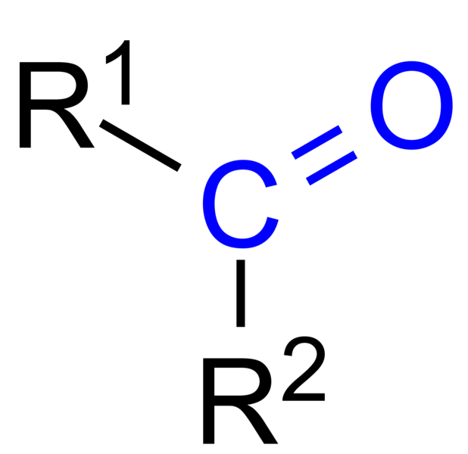
Deutung: Ketone haben als gemeinsames Merkmal eine nicht endständige Carbonylgruppe. Diese ist aufgrund der stark unterschiedlichen Elektronegativität von Sauerstoff und Kohlenstoff polar und bewirkt, dass Aceton sich im Wasser löst. Durch den unpolaren Alkylrest löst sich Aceton auch in Öl und anderen lipophilen Substanzen.
Abb. 5 - Carbonylgruppe
Entsorgung: Die Reste können über den Abfluss entsorgt werden.
Literatur: -
Unterrichtsanschlüsse Im Unterricht kann der Versuch eingesetzt werden, um den SuS die Struktur-Eigenschafts-Beziehung zwischen dem molekularen Bau der Ketone und ihrer Löslichkeit zu vermitteln. Als Fortführung kann V 5 genutzt werden, um die Unterschiede der Polarität von Wasser und Ketonen zu zeigen.

